地市库触发任务为

2019-1-4 开始

A952AA60-6A40-4C58-A3D2-57FFB94888A1 小时数据任务 ID

下面是省厅库执行

select TaskStatusID,* from DataExchange.ReceiveTask where taskid='A952AA60-6A40-4C58-A3D2-57FFB94888A1' -----58 接收完成

select TaskStatusID,* from DataExchange.CommandMessage where taskid='A952AA60-6A40-4C58-A3D2-57FFB94888A1' ----98 上传完成

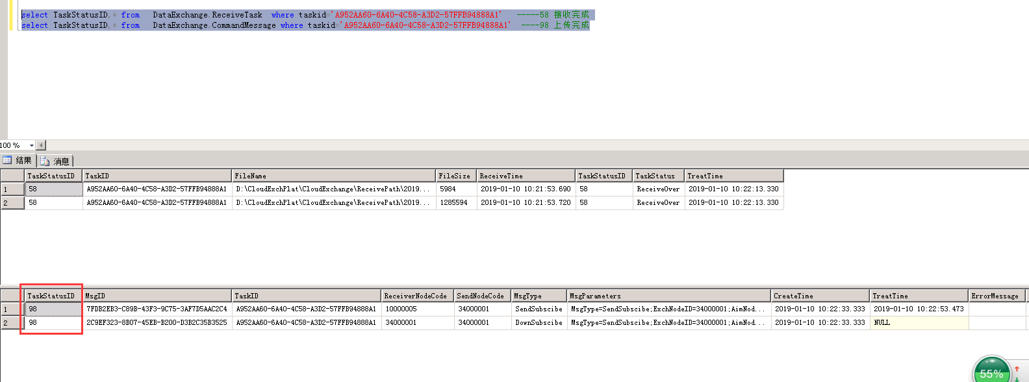

42库 执行跟踪如下

select TaskStatusID,* from DataExchange.CommandMessage where taskid='7FDB2EB3-C89B-43F3-9C75-3AF7D5AAC2C4' ----98 上传完成

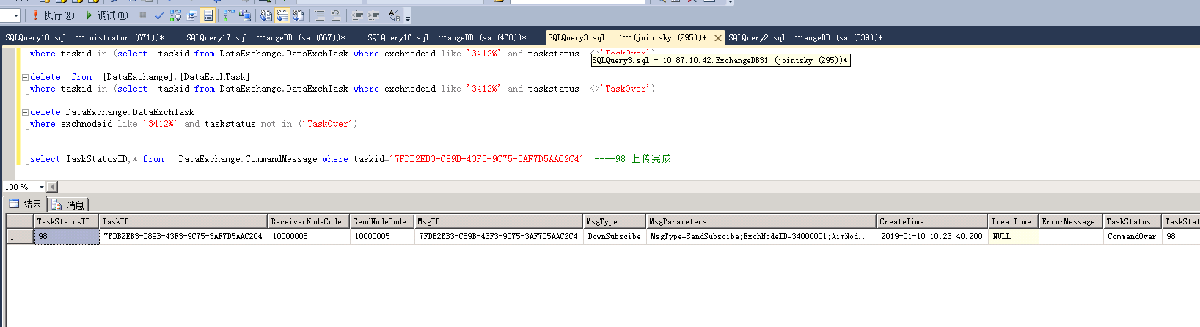

截至到现在10号16:30查询70库 数据任然没有上去

查询如下

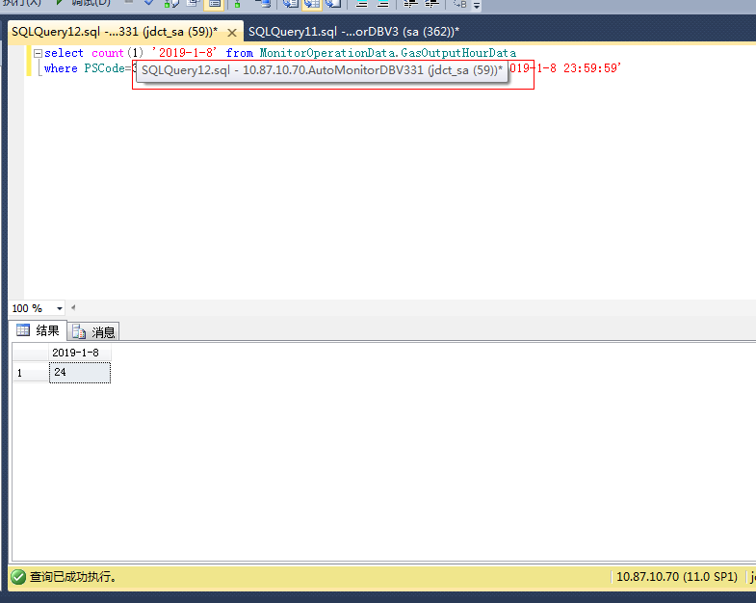

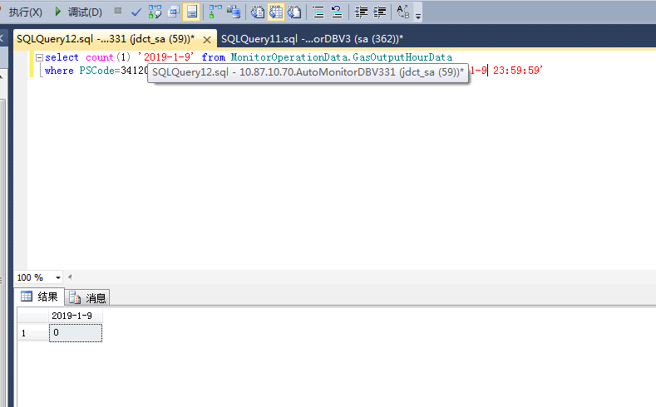

省厅执行如下结果如下

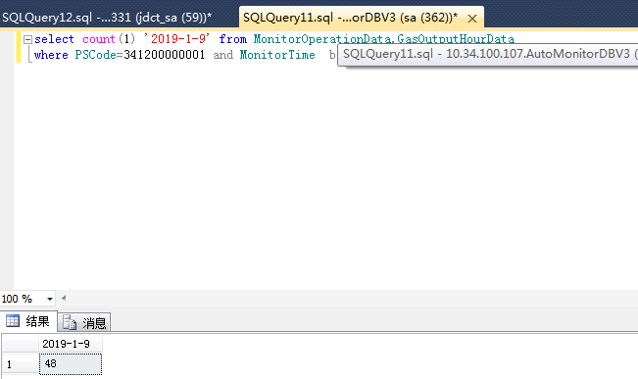

全省所有地市都是这样

附录安徽远程方式

中间服务器 10.34.100.135:9999 密码cy_1234

通过这个服务器远程安徽地市的服务器

|  |  |  |  |  |  |  |
| --- | --- | --- | --- | --- | --- | --- |
| 阜阳市 | 应用 | 10.34.232.232 | administrator | P@ss123 |  |  |
| 阜阳市 | 数据库 | 10.34.232.230 | administrator | mwhwy@123 | sa | mwhwy@123 |
| 阜阳市 | 交换 | 10.34.232.237 | administrator | [mwhwy@123](mailto:mwhwy@123) |  |  |
| 阜阳市 | 通讯 | 10.34.232.237 | administrator | mwhwy@123 |  |  |

|  |  |  |  |  |  |  |
| --- | --- | --- | --- | --- | --- | --- |
| 安徽省 | 应用 | 10.34.100.150 | administrator | work1man |  |  |
| 安徽省 | 数据库 | 10.34.100.107 | administrator | ahhbt@1234 | sa | 2008=HP |
| 安徽省 | 交换 | 10.34.100.150 | administrator | work1man |  |  |
| 安徽省 | 通讯 | 10.34.100.35 | administrator | 123456 |  |  |